  DANE.NC | CONTINUITE PEDAGOGIQUE  Premières dispositions académiques de communication numérique avec les professeurs : PRONOTE | 

ELEVES

PRESENTATION

- PRONOTE est simple à utiliser et familier des familles et élèves,
- PRONOTE permet la consultation du cahier de texte, des leçons à apprendre, le téléchargement, la réalisation d’exercices par les élèves et l’envoi des exercices effectués aux professeurs pour correction,
- PRONOTE permet également sur le mode discussion la réception des exercices corrigés, mais aussi l’échange avec les élèves et les parents, ainsi qu’avec l’équipe pédagogique,
- Accès à l’adresse suivante :
http://mariotti.ac-noumea.nc:8080/
ainsi que par le site web de l’établissement

SE connecter a pronote par le navigateur web :
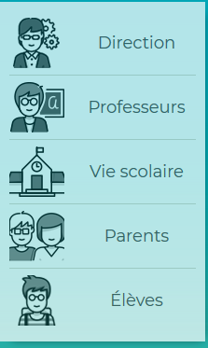
- Une fois sur la page web
de PRONOTE, il faut bien choisir
le type d’utilisateur :
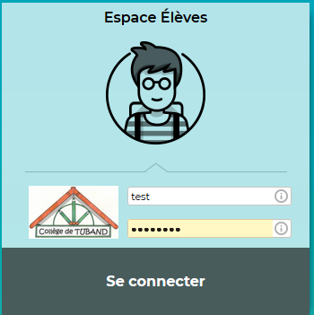

Bien saisir identifiant et mot de passe distribués et vérifiés dans l’établissement puis se connecter à PRONOTE
1
2

On peut alors consulter l’emploi du temps, le travail à faire par jour de la semaine
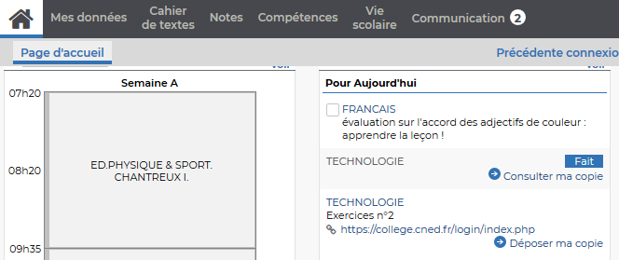

CONSULTATION DES RESSOURCES, LEçONS, exercices à faire :

- Les professeurs diffuseront sur PRONOTE des ressources diverses permettant de progresser, des leçons et des exercices à faire que vous rendrez terminés à la date demandée par chaque professeur :
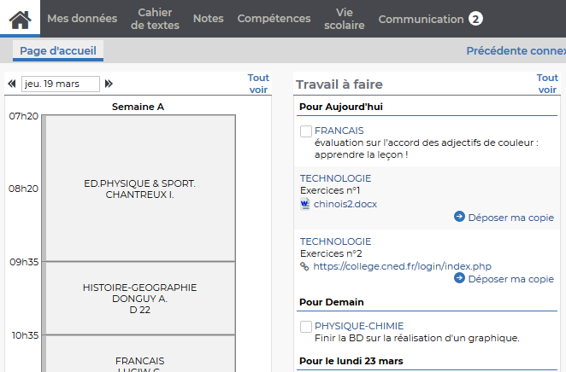
Je peux télécharger et enregistrer le travail qui sera à rendre
3
2
1
Mon travail à faire
Mon EDT par jour que je peux choisir

Je peux alors renvoyer mon travail au professeur en cliquant (je vais prendre et ouvrir le fichier ou je l’ai enregistré)
5
Je peux faire le travail demandé :
- directement dans le fichier téléchargé (dans ce cas, il faudra l’enregistrer.
- sur le document imprimé (dans ce cas, il faudra le prendre en photo et enregistrer la photo.
4

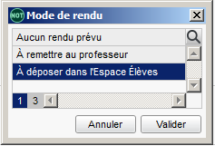
Ajouter exercices et leçon formalisée
5

REcevoir Mes exercices CORRIGES :
- Dans le menu communication :
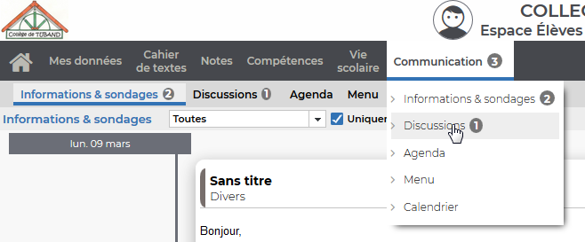
1

2

Je consulte mes discussions

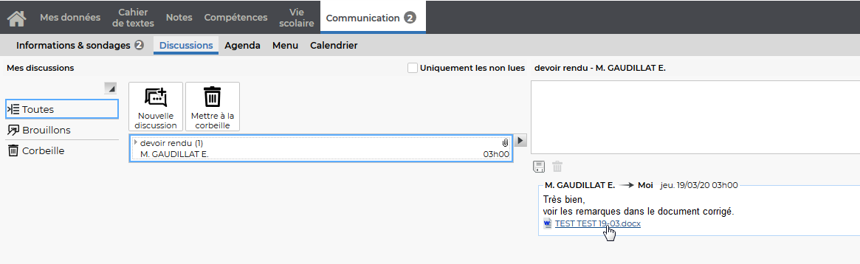
3
Je peux lire le message du professeur et télécharger mon travail corrigé par le professeur

Echanger des messages avec mes professeurs :
- Si j’ai besoin d’aide, je peux aussi interroger mes professeurs : Dans le menu communication :
5

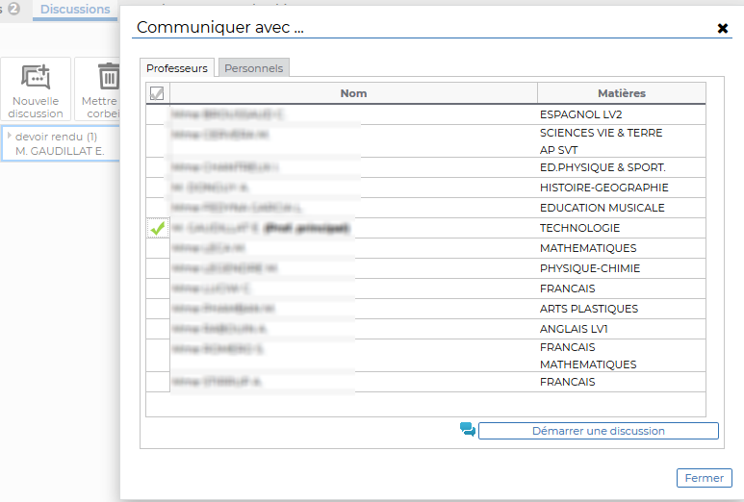
3
Je démarre une discussion à laquelle le professeur répondra lorsqu’il sera disponible
1
Je sélectionne le professeur auquel je souhaite m’adresser
2
Je crée une « nouvelle discussion »
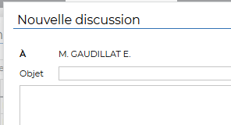
Je n’ai plus qu’à rediger mon message (objet et contenu communiqué), et valider mon envoi
4
BON COURAGE !

